Слайд № 1
Применение ИКТ на уроках математики
Слайд № 2
Добрый день уважаемые коллеги! Я учитель математики высшей категории МОУ Усть-Калманская ООШ. Я пригласила вас чтобы поделиться опытом своей работы в области применения информационных технологий на уроках математики. В 2012 году будет проходить моя аттестация.
Мой девиз с которым можно преодолеть все трудности «Дорогу осилит идущий»
Слайд № 3
- Мой опыт работы по использованию информационных технологий в учебно-воспитательном процессе формировался в МОУ Усть-Калманская ООШ.
- В школе – 73 учащихся;
- 15 –педагогов.
- Наша школа имеет медиатеку с выходом в Интернет оснащенную компьютерной техникой и комплектом электронных учебных изданий, что позволяет по-новому подойти к организации учебного процесса.
Слайд № 4
У меня составлен план, по которому я буду рассказывать.
Существует много мнений «За и против применения компьютера на уроках»
Слайд № 5
- + аспекты  - Повышение мотивации обучения;  - индивидуализация и дифференциация процесса обучения;  - направленность на личность школьника;  - формирование информационной компетенции;  - свобода творчества;  - интерактивность обучения;  - Это очень МОДНО! (при аттестации спросят: «А применяете ли Вы?») | - - аспекты  - Неправильная организация работы и учебы за ПК приводит к ухудшению зрения и утомляемости учащихся;  - компьютерные технологии не органично включены в целостный процесс обучения при изучении различных учебных дисциплин;  - Недостаточная разработанность методик по использованию ИКТ .

Если применять, то что?
Что применяю
Слайд № 6
Перечисление
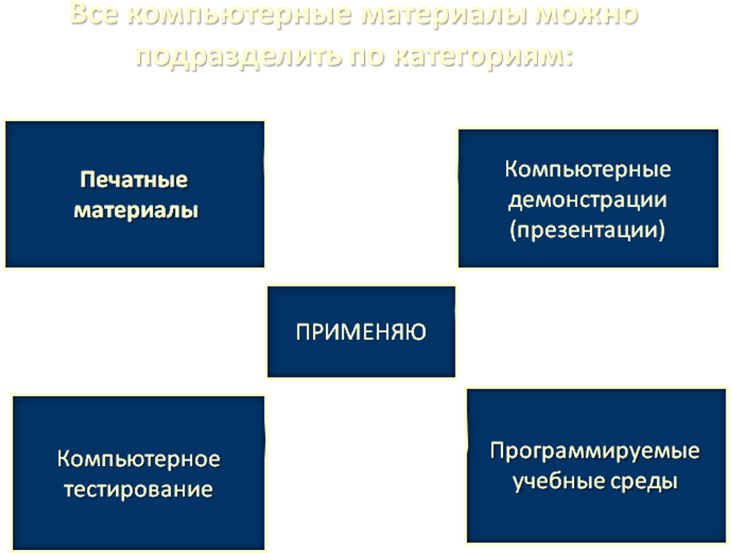
Слайд № 7
Печатные материалы
Если ВСЕ материалы хранить в бумажном виде, то количество бумаг вскоре превысит количество папок на стеллажах дома и на работе.
С помощью компьютера можно выстроить информационно-методическую базу учителя
Например,..
Слайд № 8
Компьютерные демонстрации (презентации)
Программа POWER POINT позволяет учителю самостоятельно подготовить мультимедийное пособие к уроку по любому предмету с минимальными временными затратами
Слайд № 9
Тестирование
Готовых тестов (тестовых оболочек) достаточно много, но… работа с компьютерными тестами ДОЛЖНА сопровождаться справочными материалами или тест должен быть краткосрочным и привлекатеоьным для ученика. В своей прктике применяю использование обучающих и контролирующих программ по ОТДЕЛЬНЫМ темам курса математики.
Применение компьютерных тестов (например, тесты Иванова, имитаторы ЕГЭ) в первую очередь нужно рекомендовать ученику для САМОобразования и домашней работы
Слайд № 10
- Компьютерные обучающие системы
- Компьютерные наблюдения;
- Экспериментальные задачи-исследования;
- Расчетные задачи с последующей компьютернолй проверкой;
- Лабораторные работы;
- Исследовательские задания;
- Компьютерный эксперимент.
Все это могут предложить разработчики мультимедийных программ, охватывающих огромные блоки материала (Открытая математика, Живая геометрия). Учебные задания, контроль их выполнения и управление ходом изучения учебного материала осуществляет компьютер, который частично выполняет роль учителя. Насколько оправдано, определяется качеством обучающей, контролирующей, тренажерной программы. Широкое распространение такого рода компьютерные технологии должны найти в самостоятельной работе ученика над учебным материалом.
Слайд № 11
Если применяю, то где
Удачный опыт применения на курсах предпрофильной подготовки . Авторские программы с ИКТ – поддержкой
Элективный курс «Избранные вопросы геометрии: обобщения и применения теоремы Пифагора»,9 кл.
«Школьный редактор» - Курс предпрофильной подготовки учащихся с ориентацией на информационно-технологический профиль,9 кл.
Основной целью курса - является предоставление возможности ученику оценить свой потенциал с точки зрения перспективы дальнейшего обучения в классах технологического и естественнонаучного профиля и повысить уровень его общей культуры.
Слайд № 12
Применять на уроках.
Слайд № 13
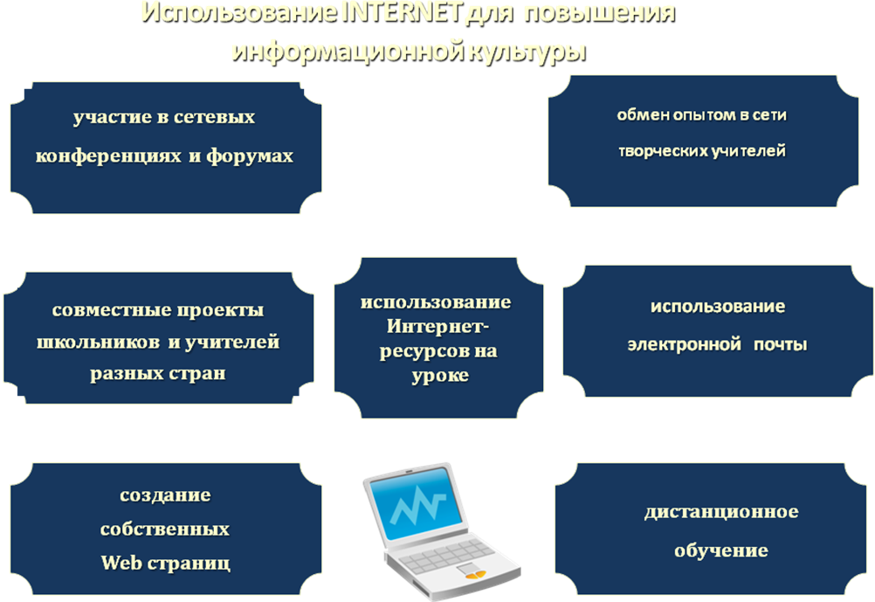
Слайд № 14
Участие в сетевых конференциях
2009/2010 г.
Сетевая конференция "Использование ИКТ в профессиональной деятельности учителя начальных классов» - Доклад «Опыт применения ИКТ в начальной школе» 14.12.2009

I X региональной научно-практическая конференция «Российская школа и Интернет» 8.04.2010 г. - Доклад "ЕК ЦОР в информационно-телекоммуникационном сопровождении системы образования«

3. Сетевая конференция «Итоги и перспективы реализации
проекта Интел «Обучение для будущего» в Алтайском крае» - История успеха "Программа INTEL® + ОБУЧЕНИЕ = УСПЕХ” Лучшие проекты педагогов - участников Программы Интел в Алтайском крае. Проект "Теорема Пифагора - основа Евклидовой геометрии» январь 2010 г.
Слайд № 15
Участие на форумах
2009/2010 г.
Сообщение на форуме "Перспективы реализации проекта INTEL в Алтайском крае «Сообщение «Опыт работы в команде».

2. Сообщение на форуме "Перспективы реализации проекта Intel в Алтайском крае" "Мой опыт взаимодействия с коллегами, слушателями курса".

3. Обсуждение на форуме "Перспективы реализации программы Intel в Алтайском крае" .Сообщение "Опыт по использованию сервисовWeb 2.0 в своей профессиональной деятельности».

4. Форум Регионального фестиваля-конкурса "Информационно-коммуникационные технологии в образовании (ИКТО) - 2009",АКИПКРО. 22.01.2010 г. Защита проекта урока
Слайд № 16
Сетевые проекты
Проект "Теорема Пифагора - основа Евклидовой геометрии» январь 2010 г Лучшие проекты педагогов - участников Программы Интел в Алтайском крае..

Слайд № 17
Обучение на курсах повышения квалификации в области примения ИКТ за 2008-2010 уч.г.

1. Технология создания Web-сайта как средство формирования единого информационного пространства
,АКИПКРО, 72 , ,Удостоверение № 100838 , 17.10.2008 г.

2. Применение пакета свободного программного обеспечения Установка и администрирование пакета
свободного программного обеспечения ,АЙТИ, дистанционные , удостоверение № 046902, 10.12.2009 г.

3. Программа Intel Обучение для будущего. «Проектная деятельность в информационно- образовательной среде XXI века», АКИПКРО, 72 ч.,дистанционные ,удостоверение №116843 ,19.03.2010 г.
Слайд № 19
Сайт - портфолио

